МБОУ «Горбатовская ООШ» Боковского района
Название | Дата проведения | Информация о мероприятии
День правовой информации на тему «Выборы- это важно» | 30.10.2014 г. | Цель данного мероприятия: сформировать у учащихся осознанное понимание необходимости участия каждого гражданина в судьбе государства через выборы.  В результате проведенного занятия участники смогли:  - познакомиться с формулой современных выборов, с ее преимуществами и недостатками;  - познакомится с историей выборов, развитием избирательной системы России;  - получить опыт работы, участия в избирательной кампании (деловая игра);  - понять важность знания и умения пользоваться избирательными правами;  - расширить и углубить знания о том, как происходит избирательная кампания;  - проводить первичный анализ и применение информации по темам «Избирательное право и избирательный процесс в РФ».  По итогам выборов Президентом школьного Парламента был избран учащийся 9 класса Моргунов Константин (57%), членами школьного Парламента стали: Министр труда – Красноглазова Юлия (55,1%), Министр культуры – Алимова Юлия (53%), Министр спорта – Бесхлебнов Максим (63%), Министр образования – Моргунов Андрей (55,1%)
Конкурс сочинений в 8-9 классах «Россия- Родина моя» | 20.11.2014 г. | Ребята писали сочинение о том, как они представляют будущее нашей страны, какой прекрасной они видят природу на его государства, восхищаются её просторами и широтой души нашего народа.
Конкурс рисунков в 5-7 классах «Выбираем всей страной» | 27.11.2014 г. | Учащиеся рисовали рисунки, отражающие их семью в день выборов.

МБОУ «Боковская СОШ» Боковского района

В ноябре 2014 года в МБОУ « Боковская СОШ» в рамках по информированию и правовому просвещению учащихся прошли мероприятия на тему « Выборы – это важно».
Учащиеся 5-7 классов подготовили рисунки .
Учащиеся 8-9 классов писали сочинение на тему « Россия - Родина моя».
Для учащихся 10-11 классов работал клуб « Школа будущих организаторов выборов»

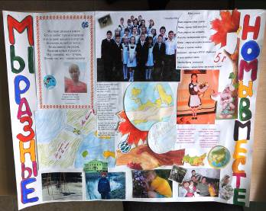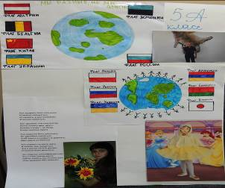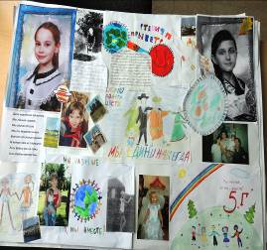

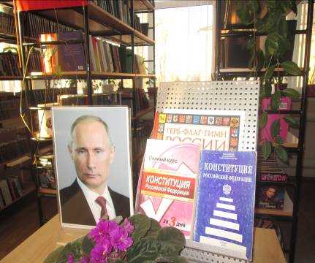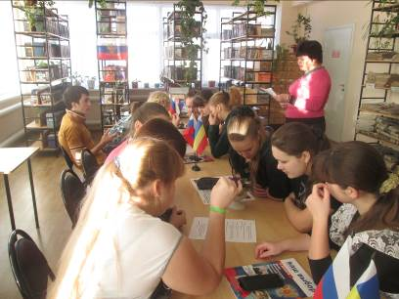

Верхнечирская ООШ филиал МБОУ « Боковская СОШ» Боковского района

В ноябре месяце в школе прошли мероприятия по правовому просвещению учащихся. В 5-7 классах конкурс рисунков « Выборы- это важно», 8-9 классах конкурс сочинений « Россия-Родина моя», 6-9 классах классный час « И право выбора, и долг выбирать», беседа « Конституция – основной закон страны» 6-9 класс. Также принимали участие в районном конкурсе « Знаток конституции», где ученица 8 класса Голубева Дарья заняла 1 место и будет представлять район на областном конкурсе. Руководитель Даши учитель обществознания Катрич Г.М.
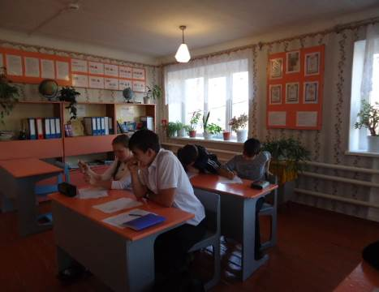

МБОУ «Краснозоринская СОШ» Боковского района.

№ п\п | Мероприятия | Сроки проведения | Класс | Ответственные
1. | Классный час «Выборы-это важно!» | 11-18 ноября 2014г. | 9-11 | Классные руководители
2. | «День прав человека». Избирательное право. (Беседы, тренинги, моделирование сложных ситуаций, ролевые игры) | 17-24 ноября 2014г. | 5-11 | Классные руководители, учитель истории и обществознания

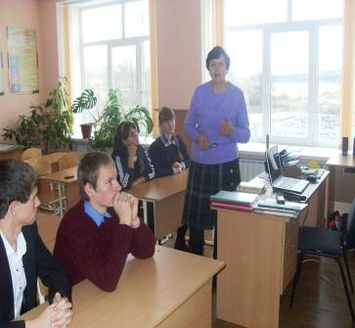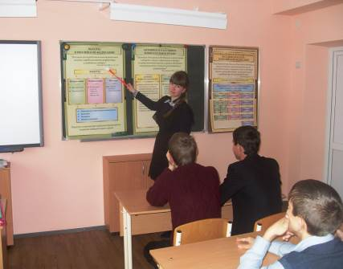

В МБОУ «Большенаполовская ООШ имени А.А.Каледина» Боковского района

В ноябре прошли следующие мероприятия по правовому просвещению учащихся: Во 2-4 классах прошел правовой час «Азбука прав ребенка». Учащиеся познакомились со своими правами, приняли активное участие в обсуждении своих прав.
В 5-9 классах прошел правовой час информации на тему: «Выборы это важно», с показом презентации «Роль избирательного права в жизни общества».
Учащиеся 8-9 классов писали сочинение «Россия- Родина моя» Самой лучшей творческой работой признано сочинение ученицы 8 класса Юркиной Анастасии.

